昭和電工アルミ販売株式会社
昭和電工株式会社
２０１０年６月１７日
液化天然ガス（ＬＮＧ）向け新型空温式蒸発器を開発
昭和電工株式会社（社長：高橋恭平、本社：東京都港区）の連結子会社である昭和電工アルミ販売株式会社（社長：渡邊芳一、本社：大阪市阿倍野区、以下、昭和電工アルミ販売）は、長時間運転が可能な新型空温式ＬＮＧ蒸発器（ＮＳＶＳシリーズ）を開発し、販売を開始いたしました。
空温式ＬＮＧ蒸発器は、アルミフィンをつけた複数の蒸発管内に液体のＬＮＧを流し大気との熱交換をすることによってＬＮＧを気化させる、アルミニウムの熱伝導性を活かした比較的大型の屋外設置型熱交換器です。（下図参照） 気化されたＬＮＧは発電や都市ガス等の用途で使用されます。
ＬＮＧは石油、石炭と比較して燃焼時の二酸化炭素発生量が少ないことから、地球温暖化対策として今後採用が進むと予想されています。このため、ＬＮＧを気化しガスとして使用可能とする空温式ＬＮＧ蒸発器は今後の需要の伸びが期待されています。
（図：蒸発器の構造図）
従来の空温式ＬＮＧ蒸発器は、その構造上、連続運転時間に制約がありました。また、湿度が高い時にはＬＮＧ気化の際の冷熱により大気の水蒸気が冷却され白霧が発生することや、大気中の水分が霜としてフィン管に付着し着氷が寒冷地では融けにくいなどの課題がありました。
昭和電工アルミ販売ではフィン管内部に偏流防止装置を設置することにより、ＬＮＧの気化速度の均一化という課題を解決し、管内のＬＮＧ液面上昇のばらつきを抑えることに成功しました。これによって蒸発器の設計自由度が広がり、連続運転時間は従来の４時間から最大８時間と、従来の２倍の連続運転が可能となります。また、従来通りの４時間連続運転とする場合には、奥行き１列分のサイズダウンが可能となります。（従来の蒸発器：写真①、新型蒸発器：写真②）
この他にも、蒸発器に付着する霜・氷の解氷効率を大幅に向上させる大気導入装置（＊）、直穴式散水装置を同時に開発いたしました。これらによって白霧発生の抑制や寒冷地での解氷時間短縮によるランニングコストの大幅な抑制が可能となります。
＊大気導入装置は後付けが可能です

（写真①：従来の蒸発器） （写真②：新型蒸発器）
*新型蒸発器の霜付着が少ない＝ＬＮＧがより均一に気化
蒸発部 蒸発部

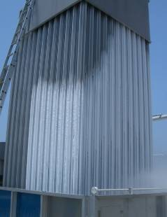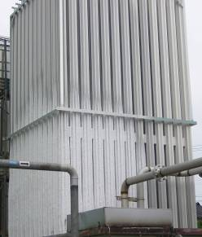
昭和電工アルミ販売では、成長が期待されるＬＮＧ向けの蒸発器について、今後も積極的な製品開発・販売を行ってまいります。
以上
【昭和電工アルミ販売株式会社 概要】
社 名 ：昭和電工アルミ販売株式会社
本社所在地：大阪市阿倍野区
代表者 ：渡邊 芳一
資本金 ：2億4960万円
出資構成：昭和電工100％
事業内容：・アルミニウム圧延品、アルミニウム押出品の販売
・熱交換器製品、産業機材、アルミニウム加工品の製造および販売
従業員数：約70名
- 報道機関お問い合わせ先：昭和電工㈱ ＩＲ・広報室 03-5470-3235
- お客様お問い合わせ先 ：昭和電工アルミ販売㈱ 蒸発器営業部 06-6695-3410

